**סיכום עיקרי הדברים**

1. **הסבר על המערכת:**

נגיף הקורונה הוא סיבה עיקרית לחוסר המפגשים בין הסטודנטים, והעברת הלימודים לעולם האלקטרוני, כל זה מוביל לקושיי בחיי סטודנטים שלא אכלו לחיות עם השינוי הזה, וצריכים באמת עזרה בלימודיהם!המערכת שלנו היא אתר שעוזר לסטודנטים להתגבר על התקופה הזאת ולהתמודד עם השינויים ,

האתר מציג מתגברים בקורסים שונים עם פרטי התקשורת שלהם, לכל אחד מהם יש את המחיר שלו לשיעור, כשהמתגבר עושה signup למערכת מצרף קובץ מוכיח שהוא עבר את הקורס ואז כאשר המנהל רואה את הקובץ מאשר ההצטרפות של המתגבר למערכת וכך מוצג אצל הסטודינטים.

חוץ מהאפשרות לגיע לפרטי התקשורת של המתגבר יש אפשרות להזמין שיעור ולשלם דרך האתר.

מצד שני יוצג אצל המתגבר רשימת הסטודנטים שהזמינו אצלו שיעורים והודעות שהוא מקבל מהמנהל.

האתר עוזר גם לסטודנטים לשבר המצב הלימודי והמצב הכלכלי למתגבר.

1. **סיכום העמידה בתוכנית העבודה:**

הדרישות חולקו ל 3 ספרינטים בכל ספרינט תיכננו לסיים 12 דרישה

בספרינט 1 סיימנו 11 דרישה במקום 12 וביצוע הדרישום לא היה מחולק לאורך כל הספרינט אלא בסופו בגלל שלקח לנו זמן עד שידענו איך להתמודד עם הקלים החדשים ויצא ה (burndown chart) בצורא הזאת:

בספרינט 2 באמצע הספרינט נתקענו בבעיה בגירה וזה גרם לאיחור בביצוע הדרישות וסיימנו הספרינט מאוחר יותר בשבוע , הגרף לפני שנמחק הכל בגירה:

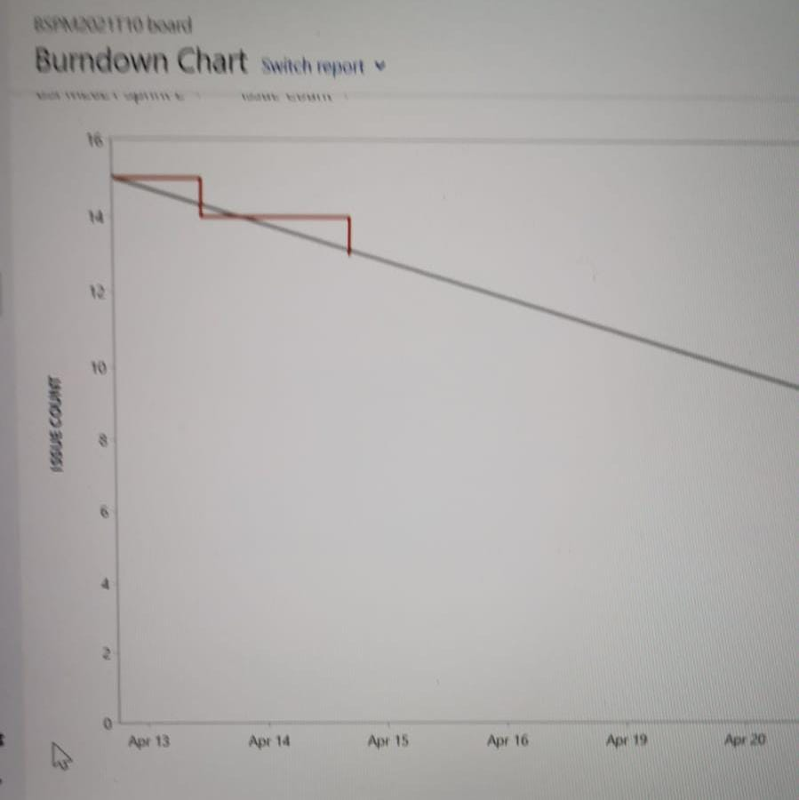

בספרינט 3 סיימנו את מה שתכננו והעבודה הייתה לאורך כל הספריט הינה הגרף:

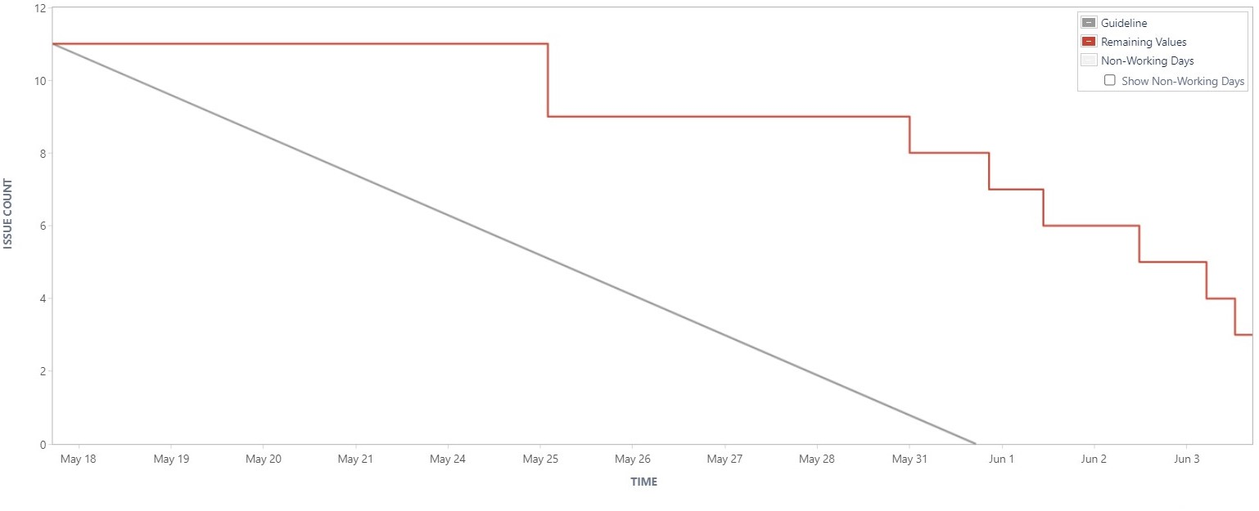

1. תיאור כל הבדיקות שבוצעו:

* בדיקות יחידה (unit test)

עשינו 5 סוגים של בדיקות יחידה: (בדיקות לכל view –הפונקציות שנמצאות בקובץ view.py -, בדיקות לכל קישור "url" ,בדיקות לmodels , בדיקות ל forms )

והוספנו את הבדיקות האלה ל pipeline ב Jenkins כדי שנבדוק כל פעם שהכל תקין "build now" ,עשינו 53 בדיקת יחידה (נמצאים בקובץ test.py)

* בדיקות אינטגרציה (integration test)

עשינו 5 בדיקות אינטגרציה